Дата:15.12.2020.
Группа:20-ЭК-2д
Наименование дисциплины: Обществознание

Тема:Искусство и его роль в жизни людей
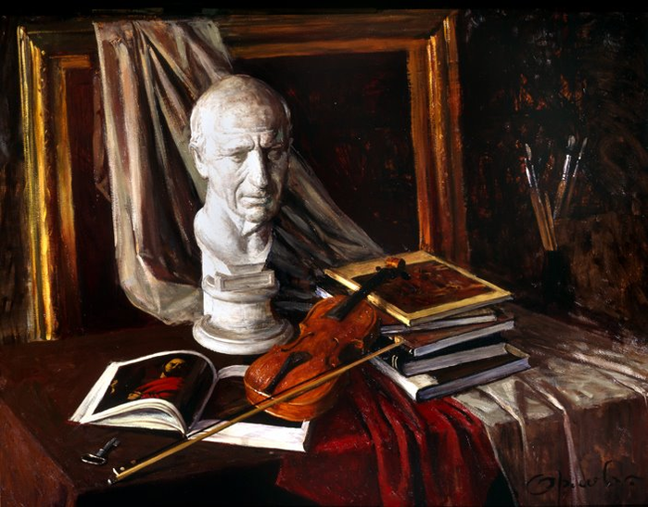
Искусство — это сфера духовно-практической деятельности людей, которая направлена на художественное постижение и освоение мира. Оно призвано удовлетворять универсальную потребность человека, воссоздавать окружающую действительность в развитых формах человеческой чувственности.

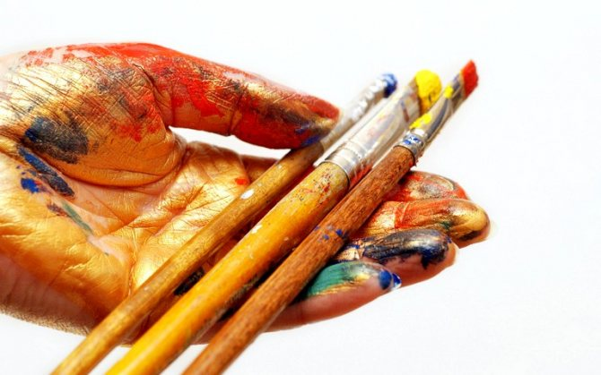
Выделяются различные значения понятия «искусство», тесно связанные между собой. В самом широком смысле категория «искусство» отождествляется с мастерством. Другими словами, речь идет об искусно исполненной профессиональной деятельности, будь то работа врача, актера, ученого или рабочего.
В процессе дальнейшего разделения и усовершенствования труда под искусством стали понимать творческую деятельность, направленную на преобразование окружающего мира и человека «по законам красоты». Здесь также решающее значение имеет мастерство, но направленное на реализацию внутренних закономерностей структуры создаваемых произведений.
Особым видом социальной практики является собственно художественное творчество, в процессе функционирования которого создаются произведения искусства, имеющие общественно значимый смысл и отличающиеся оригинальностью и новизной. Это третий и самый «узкий» смысл в понимании искусства.
Специфика искусства, позволяющая отличать его от всех других форм человеческой деятельности, заключается в том, что искусство осваивает и выражает действительность в художественно-образной форме. Она является результатом конкретной художественно-творческой деятельности и одновременно — реализацией исторического культурного опыта человечества. Художественный образ выступает не просто как внешнее сходство с действительностью, а проявляется в виде творческого отношения к этой действительности, как способ домыслить, дополнить реальную жизнь.
Художественный образ — это суть искусства, это чувственное воссоздание жизни, сделанное с субъективных, авторских позиций. Художественный образ концентрирует в самом себе духовную энергию создавшей его культуры и человека, проявляя себя в сюжете, композиции, цвете, звуке, в том или ином зрительном толковании. Иными словами, художественный образ может быть воплощен в глине, краске, камне, звуках, фотографии, слове и в то же время реализовать себя как музыкальное произведение, картина, роман, а также фильм и спектакль в целом.
Как всякая развивающаяся система, искусство отличается гибкостью и подвижностью, что позволяет ему реализовывать себя в различных видах, жанрах, направлениях, стилях. Создание и функционирование произведений искусства происходит в рамках художественной культуры, которая объединяет в исторически изменяющееся целое художественное творчество, искусствознание, художественную критику и эстетику.
Виды искусства — это исторически сложившиеся, устойчивые формы творческой деятельности, художественно реализующие жизненное содержание и различающиеся по способам его материального воплощения:
- изобразительное искусство раскрывает многообразие мира с помощью красок, мрамора, глины и т. д. (т. е. с помощью пластических и колористических материалов);
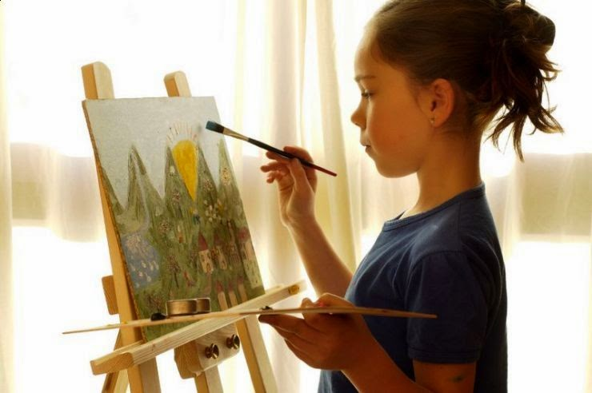
- литература включает в себя все оттенки творчества, реализуемые в слове;
- музыка имеет дело не только со звучанием человеческого голоса, но и с разнообразными тембрами, созданными природными и техническими приспособлениями (речь идет о музыкальных инструментах);
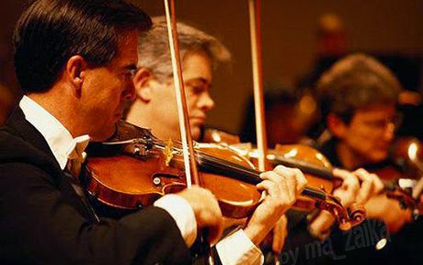
- архитектура и прикладное искусство — через существующие в пространстве материальные конструкции и вещи, удовлетворяющие практические и духовные нужды людей, — сложно и многообразно выражают свою видовую определенность.
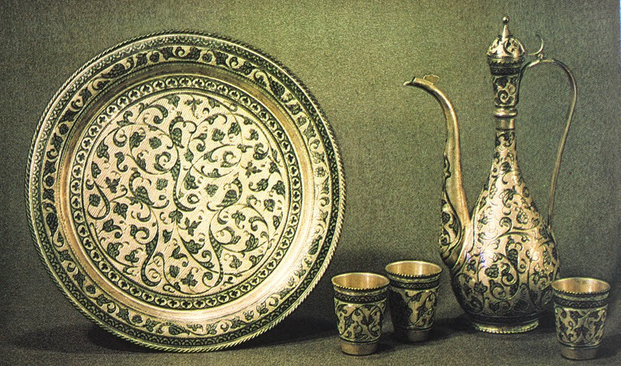

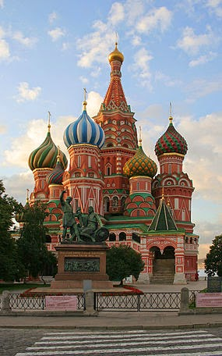
Каждый из видов искусства имеет свои особые роды и жанры, есть внутренние разновидности. Видовые свойства искусства проявляются в конкретную историческую эпоху и в различных художественных культурах по-разному, ибо само деление искусства на виды связано прежде всего с особенностями человеческого восприятия мира. Язык красок, форм, звуков возник в силу того, что краски, звуки, формы получили выразительный смысл и определенное значение в жизни людей.
В ходе функционирования мировой художественной культуры система видов искусства постоянно изменялась, проявляя при этом различные, порой взаимоисключающие тенденции:
— из древнего синкретического искусства произошла дифференциация всех его видов,
— в процессе исторического развит ия образовались синтетические виды искусства (театр, архитектура),
— влияние научно-технического прогресса стимулировало появление новых видов искусства (кинематограф, телевидение, видео).
В современном развитии взаимодействия видов искусства четко обозначились тенденции:
— сохранения суверенности каждого отдельного его вида искусства;
— тяготения к синтезу искусств.
Обе тенденции на сегодняшний день актуальны и плодотворны, ибо существующее между ними противоречие ведет не к поглощению одних видов искусства другими, а к взаимовлиянию и взаимообогащению, но в то же время еще раз подчеркивая их право на самостоятельное функционирование в системе художественной культуры.
Взаимоотношение различных видов искусства — явление весьма полезное, прежде всего для самого развития искусства. Не оно имеет свои пределы, его грани исторически подвижны и изменчивы. Существование различных видов искусства вызвано тем, что ни одно из них своими собственными средствами не может дать всеобъемлющую художественную карт пну мира. Такую картину может создать только вся художественная культура человечества в целом, состоящая из отдельных видов искусства.
Искусство — явление социальное. Оно участвует в социальном преобразовании общества, оказывая эстетическое воздействие на личность. Сам процесс творчества в искусстве аккумулирует в себе впечатления, события и факты, взятые из действительности. Автор перерабатывает весь этот жизненный материал, воспроизводя новую реальность — художественный мир.
Искусство полифункционально. Оно познает, воспитывает, предсказывает будущее, оказывает смысловое, почти гипнотическое воздействие на людей, а также имеет и другие функции. В этом и заключается общественная значимость искусства.
Многогранна и практика искусства. Но главной его целью является социализация личности и утверждение ее самоценности. Искусство вовлекает человека в круг социальной жизни, влияя на самые личные стороны человеческого существа.

Контрольные вопросы:

- Как называется любая форма деятельности человека, совершенная умело, мастерски, искусно?
- Что относится к пластическим видам искусства? Перечислить.
- Что относится к пространственно-временным видам искусства? Перечислить.
- Художественный образ – это …
- Художественный образ можно понимать как способ бытия произведения искусства, взятого в целом. Что имеется в виду?
- Почерк, совокупность характерных черт, приемов, способов, особенностей творчества означает …
- С помощью какого языка разговаривают следующие виды искусства: живопись, графика, скульптура, музыка, танец, литература?
- Тема – это ….
- Что символизирует рисунок Леонардо да Винчи «Витрувианский человек»?
- Какие открытия изменили представления человечества о строении Вселенной, форме Земли?

Преподаватель________________Х.С.Ибрагимова

